Ханты-Мансийский автономный округ - Югра
(Тюменская область)

АДМИНИСТРАЦИЯ Нижневартовского района
УПРАВЛЕНИЕ ОБРАЗОВАНИЯ И МОЛОДЕЖНОЙ ПОЛИТИКИ
МУНИЦИПАЛЬНОЕ БЮДЖЕТНОЕ

ДОШКОЛЬНОЕ ОБРАЗОВАТЕЛЬНОЕ УЧРЕЖДЕНИЕ
«ВАХОВСКИЙ ДЕТСКИЙ САД «ЛЕСНАЯ СКАЗКА»
ПРИКАЗ

ул. Таёжная , 18, с.п.. Ваховск, Нижневартовский район, Ханты-Мансийский автономный округ – Югра

(Тюменская область), 628656

Тел./факс: (3466) 21-60-97 , dsvah@mail.ru

14.10.2015 № 61

О проведении конкурса
профессионального мастерства
«Воспитатель детского сада – 2016»

В целях выявления талантливых, творчески работающих педагогов муниципального бюджетного дошкольного образовательного учреждения «Ваховского детского сада «Лесная сказка», повышения престижа педагогического труда и совершенствования профессионального мастерства,
ПРИКАЗЫВАЮ:

- Провести с 18.01.2016 по 22.01.2016 года местный конкурс профессионального мастерства «Воспитатель детского сада – 2016».
- Утвердить:
- Положение о проведении конкурса профессионального мастерства «Воспитатель детского сада – 2016», согласно приложению 1;
- Состав организационного комитета конкурса согласно приложению 2;
- Состав жюри конкурса согласно приложению 3.
- Состав участников конкурса согласно приложению 4.
3. Организационному комитету конкурса обеспечить организационно- техническое сопровождение конкурса, создать условия для проведения конкурса.
- Контроль за выполнением данного приказа оставляю за собой.

Заведующий В.К.Бусыгина

Приложение 1 к приказу
от 14.10.2015 № 61

Состав участников конкурса профессионального мастерства «Воспитатель детского сада – 2016»

№ п\п | Ф.И.О. конкурсанта | Должность
1 | Аскарова Мохарама Маратовна | Воспитатель
2 | Гончар Лидия Александровна | Руководитель физвоспитания
3 | Хребтова Раиса Фуатовна | Учитель – логопед
4 | Ширяева Нина Александровна | Воспитатель
5 | Докучаева Наталья Ивановна | Воспитатель
6 | Клюева Татьяна Викторовна | Воспитатель
7 | Рагулько Наталья Сергеевна | Воспитатель
8 | Гололобова Марина Николаевна | Воспитатель
9 | Банных Дарима Юрьевна | Воспитатель
10 | Янина Мина Александровна | Воспитатель
11 | Мамедова Елена Анатольевна | Воспитатель

Муниципальное бюджетное дошкольное образовательное

учреждение «Ваховский детский сад «Лесная сказка»»

Конспект
непосредственной образовательной деятельности
для детей третьего года жизни

«Прогулка в зимний лес»

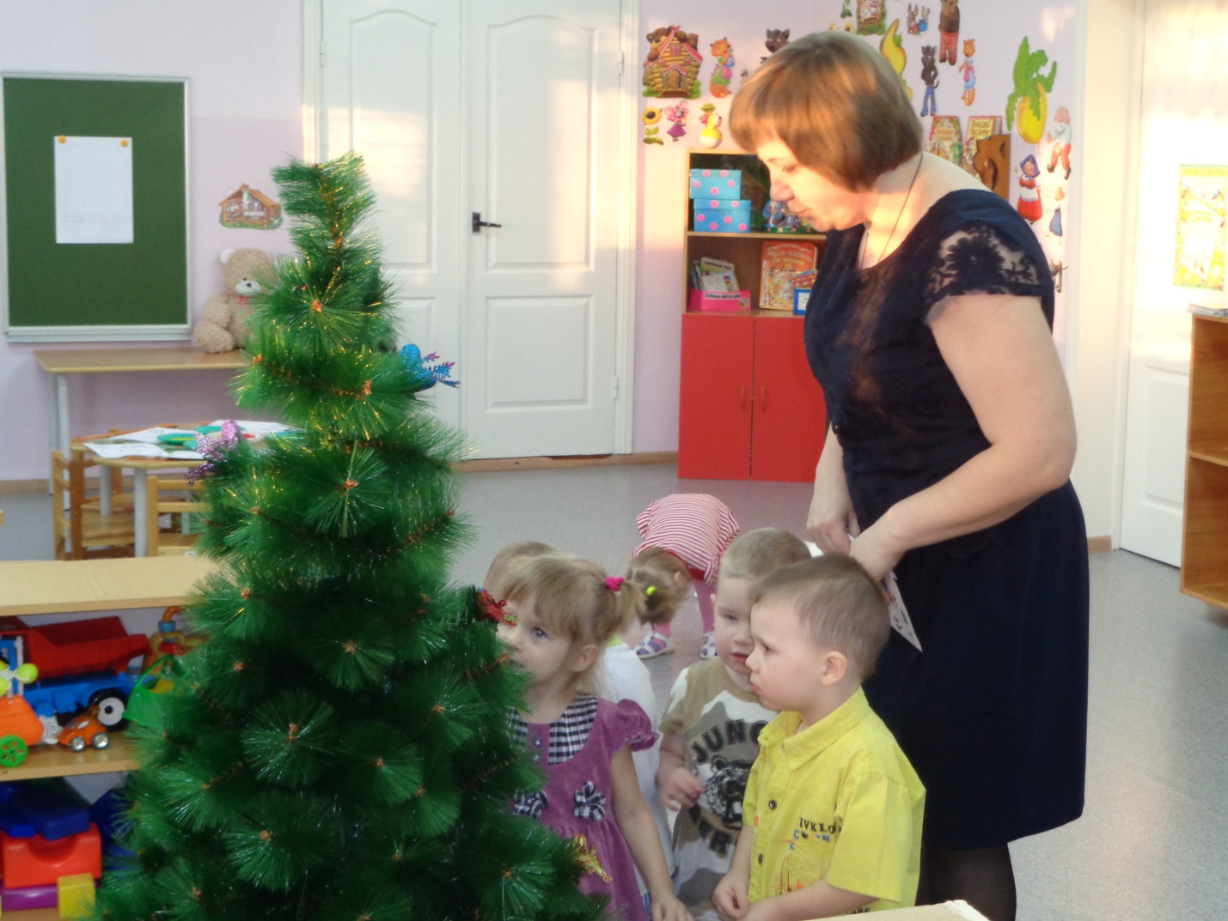

Воспитатель: Докучаева Н.И.

п. Ваховск 2016 год
Конспект НОД
«Прогулка в зимний лес»
(для детей третьего года жизни)

Образовательная область: «Познавательное и Художественно – эстетическое развитие».
Интеграция образовательных областей: «Социально-коммуникативное развитие», «Познавательное развитие», «Речевое развитие», «Художественно-эстетическое развитие».

Цель: Закрепление элементарных представлений о лесе и лесных жителях; вызвать интерес к нетрадиционному рисованию.
Задачи:
Образовательные:
- Продолжать знакомить с характерными особенностями времени года «Зима» (холодно, снег).
- Закрепление у детей представлений о лесных жителях: зайце, белке, медведе, птицах, их внешнем виде и их детенышах.
Развивающие:
- Продолжать развивать умение различать и называть свойства предметов контрастных размеров («большой – маленький», различать количество предметов «один – много»).
- Развивать умение рисовать нетрадиционным способом – пробками.
Воспитательные:
- Воспитывать интерес к живой природе.
- Формирование бережного отношения к природе, чувства доброты, сопричастности ко всему, что нас окружает.

Ввести в активный словарь детей слова: животные, лес, лесные жители.

Оборудование: 4 схемы – карточки (с изобрахением животных), игрушки (заяц, белка, медведь, птицы); угощение для белки – шишки, грибы; кормушка; салфетки желтого цвета; 2 елки; дидактическая игра «Дикие животные и их детеныши»,образцы – шарфиков бумажных; пробки от пластмассовых бутылок; гуашь ( красная, желтая); бумажные полотенца для творчества (заготовки из белой бумаги); влажные салфетки; баночки для воды; клеенки.

Предварительная работа: рассматривание иллюстраций с изображением диких животных в зимний период; чтение художественных произведений: сказки «Три медведя», «Заюшкина избушка», «Рукавичка», потешки: «Заяц Егорка», «Сидит белка на тележке». Беседы о животных. Дидактическая игра «Кто, где живет? », «Кто что ест». Подвижные игры «У медведя во бору»,«Лиса и зайцы». Отгадывание загадок о диких животных.

Ход занятия:
1. Организационный момент:

2. Игровая ситуация:
Дети заходят в группу.
(На потолке висит воздушный шарик, а на ниточке прикреплен конверт).
Воспитатель: Посмотрите, какой необычный конверт, на нем изображены деревья, следы животных. Как вы думаете, откуда оно к нам пришло? (варианты ответов).
Воспитатель: Много деревьев растет в лесу. Может это письмо из леса? Давайте прочитаем:
«Здравствуйте, ребята. Пишут вам лесные звери. Мы попали в беду. Помогите нам пожалуйста. Мы вас очень ждем!».
(В конверте лежат схемы – карточки, по которым дети будут искать кокому животному нужна помошь).
Воспитатель: Ребята, а вы хотите отправиться в зимний лес и помочь диким животным? (ответы детей).
- А какое сейчас время года? На улице холодно? Как нам нужно одеться? (ответы детей),
- Тогда отправляемся (Покружились, покружились, в зимнем лесе очутились).

3. Основная часть:
Воспитатель: Вот мы и очутились в лесу.
Чтение стихотворения Погореловского «Лес»
Здравствуй лес. Дремучий лес.
Полный, сказок и чудес!
Кто в глуши твоей таиться?
Что за зверь? Какая птица?
Все открой, не утаи
Ты же видишь мы свои.
Воспитатель: Ребята давайте посмотрим кому нужна помошь? (дастает из конверта карточку с изображением елки и белочки).
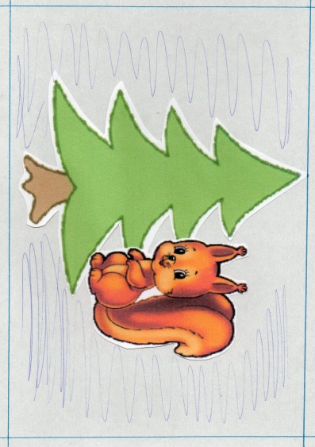
(Дети находят в группе елку и игрушку белку)

1) Встреча с белочкой.
-Вижу на ёлочке чей-то хвост мелькнул (воспитатель снимает с ветки ёлки белочку).
- Посмотрите, какая красивая пушистая белочка. Какие у нее кисточки на ушках. Ушки у белочки маленькие, а хвостик какой? (большой). Правильно, большой, пушистый.
- Чем питаются белочки? (орешками из шишек).
- Белочка осенью насобирала много шишек,грибов, они у нее упали с дерева и рассыпались и перепутались со снежинками. Что же делать? (Предложения детей).
- Давайте поможем разобрать шишки, грибы и снежинки. Кто хочет помочь белочке?
- Молодцы, ребята. Белочка благодарит за помощь и желает приятной прогулки в зимнем лесу (Дети прощаются с белочкой).
Воспитатель: Ребята давайте посмотрим кому нужна еще помошь? (дастает из конверта карточку с изображением диких животных).

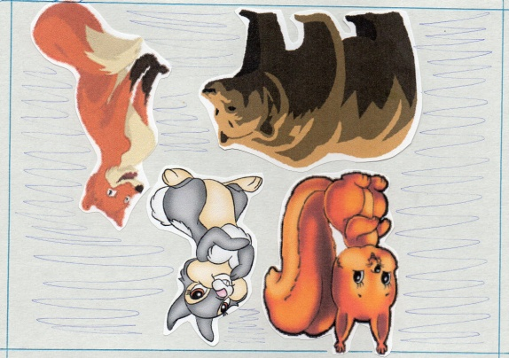
(Дети находят по схеме в группе на мольберте картинки диких животных)

2) Встреча с дикими животными.
- Посмотрите ребята на лесных животных. Они почемуто грустят. Их дети пошли играть в лесу и перепутались между собой.
- Помогите найти каждой маме своего детеныша.
- Поможем? (Дети находят маму и расселяют к ней своего детеныша).
- Молодцы, ребята. Лесные животные благодарят за помощь (Дети прощаются с животными).
Воспитатель: Ребята давайте посмотрим кому нужна еще помошь? (дастает из конверта карточку с изображением двух елок и птиц).
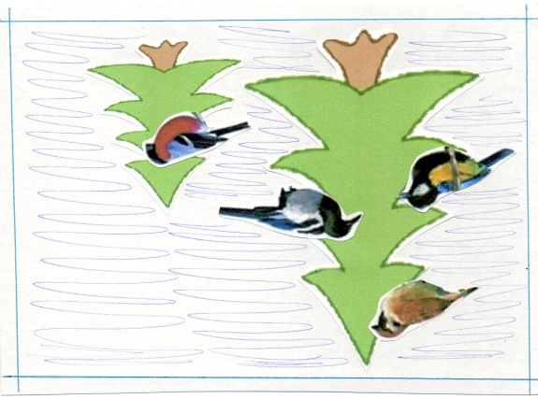
(Дети находят по схеме две искусственные елки и сидящих на них птиц)

3) Встреча с птицами.
- Как называется эти деревья? (ёлочки)
- Какие они? (колючие, зелёные, большая и маленькая, )
- А сколько деревьев? (два).
На елке висит кормушка с птицами.
Воспитатель: Птички просит о помощи.
«Помогите мне ребята,
На дворе зима,
Опустели все деревья,
Есть нам нечего с утра»
Воспитатель: Ребята, а чем питаются птицы зимой?
Воспитатель: Конечно, птичка мы тебе с ребятами поможем.
Нам нужно приготовить корм для птички (из бумажных салфеток (желтого цвета) скатываем маленькие зернышки для птички).
Воспитатель: Молодцы ребята!
Воспитатель: Ребята давайте посмотрим кому нужна еще помошь? (дастает из конверта карточку с изображением зайца).
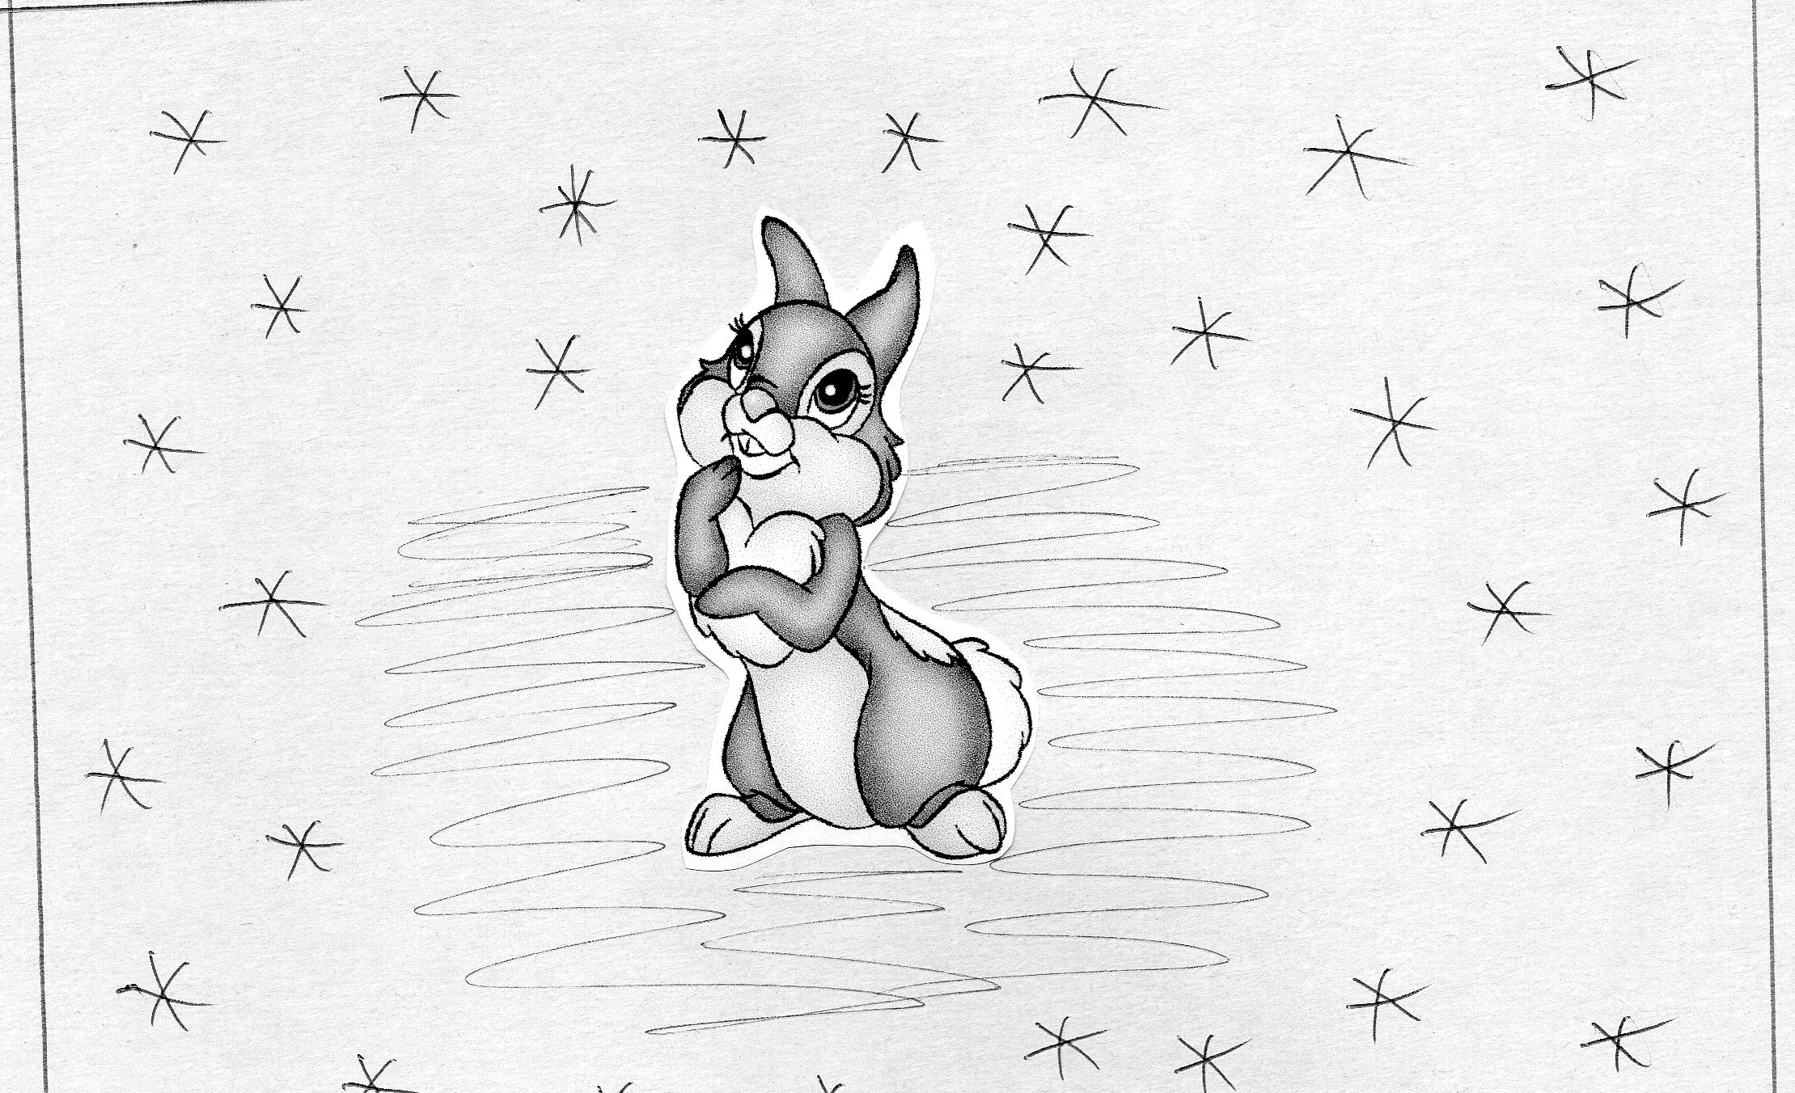

(Дети находят по схеме зайца)

4) Встреча с зайцем.
На пути появляется сугроб, а из него чьи – то уши торчат…..
Воспитатель: Кто это? (после правильного ответа достают зайчика из сугроба).
- Правильно, зайчик. Посмотрите, какая у него белая пушистая шубка. А какие у зайчика уши? (длинные) А хвостик какой? (короткий, маленький, круглый – попросить повторить детей, которые затрудняются самостоятельно сказать, какой хвостик). Правильно ребята.
- Зайчик наш грустный почему-то. Давайте спросим, что случилось? Почему ты грустный? Зайчик говорит, что ему холодно, от того и грустно. Ребята, а вы покажите зайчику, как можно согреться?
- Давайте поиграем с ним в игру «Зайка беленький сидит… »
(Проводится игра) .
Воспитатель: Какие вы молодцы! Вот и согрелся зайчик, повеселел.
Воспитатель: Ребята давайте посмотрим кому нужна еще помошь? (дастает из конверта карточку с изображением медведя).
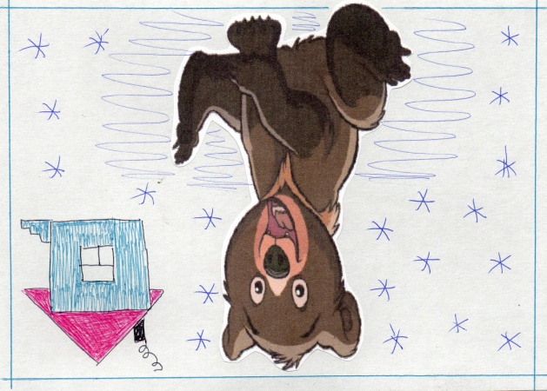
(Дети находят по схеме медведя)

5) Встреча с медведями.
Воспитатель: Посмотрите ребята медведь спал в берлоге.
- Здравствуй, мишка. Что ты, такой не веселый?
- Мишка, что с тобой случилось?
(На улице сейчас зима, холодно, а у меня все шарфики испортились, я их постирал и они стали некрасивые. Они мне нужены для того, чтобы я не простудился, когда буду гулять в лесу. Помогите, пожалуйста. Разукрасте мне шарфики).
Воспитатель: Поможем ребята мишке, разукрасим шарфики?

4. Продуктивная деятельность.
Воспитатель:
- Посмотрите, у меня есть вот такие, белые шарфики (воспитатель показывает наразукрашенные шаблоны шарфиков).
- Давайте разукрасим шарфики и подарим медведю, чтобы он не простудился.

Воспитатель приглашает детей пройти к столу, на котором лежат заготовки шарфиков.
Воспитатель:
- Разукрашивать шарфики мы будем пробками, нам для этого понадобится гуашь ( красного и желтого цвета).
- Пробку нужно обмакнуть в краску, и наносить гуашь отрввыстыми движениями на шарфик. (Показ воспитателя).

5. Самостоятельная работа.
Дети разукрашивают шарфики, кладут на поднос и дарят их медведям.
(После разукрашивания дети вытирают руки бумажными салфетками).

6. Итог НОД.
- Вам понравилось помогать лесным жителям? А что вам понравилось больше?
(индивидуальные ответы детей).
- Ребята, с кем вы сегодня познакомились?
- Какие елки?
- Чем занимались? (ответы детей).
- Молодцы! Вы сегодня очень хорошо поработали!
-Мне тоже очень понравилось сегодня с вами помогать лесным жителям. - - Вы были очень любознательные, активные и внимательные!
- Молодцы!

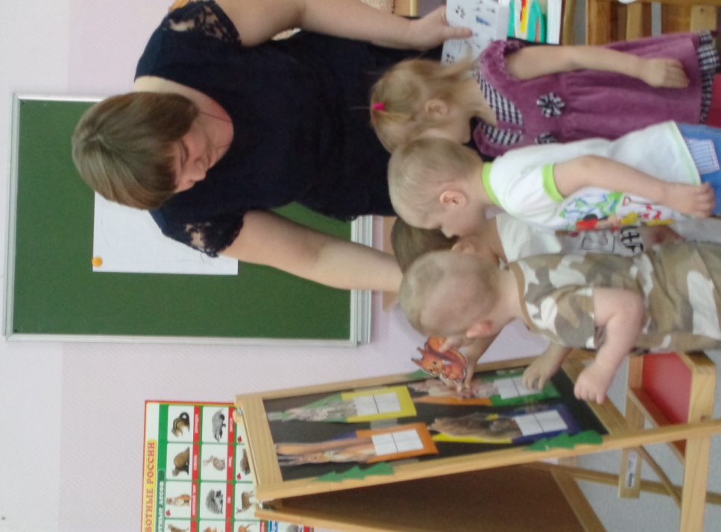

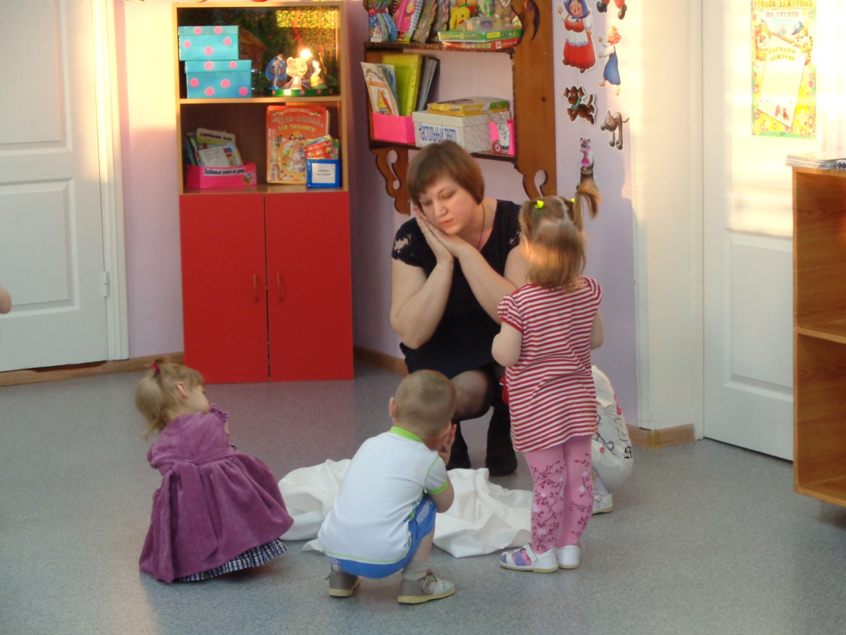
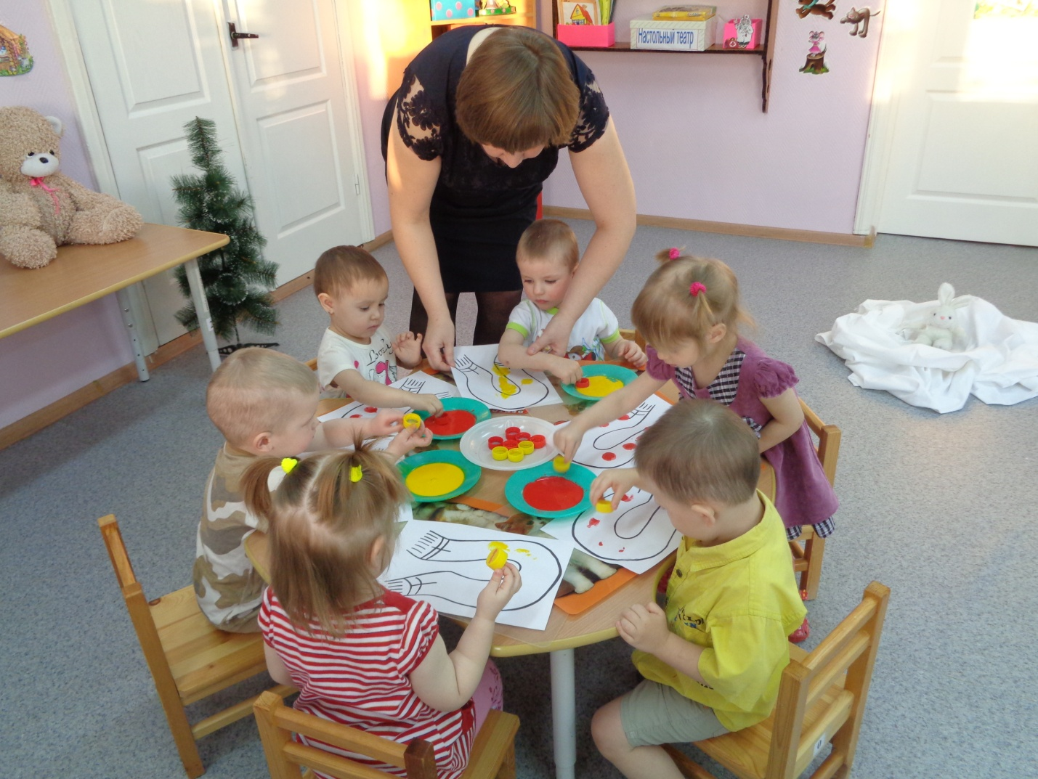

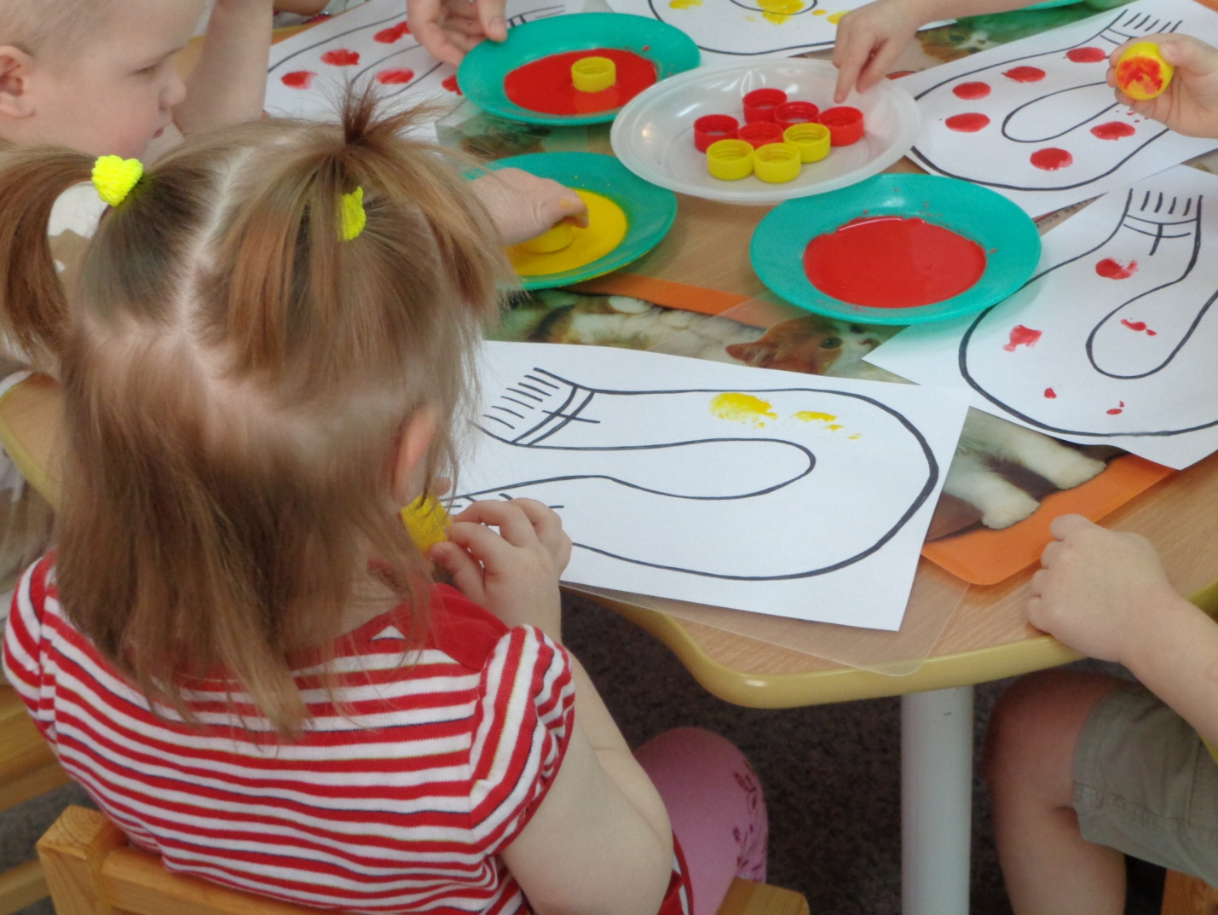

Муниципальное бюджетное дошкольное образовательное

учреждение «Ваховский детский сад «Лесная сказка»»

Самоанализ
непосредственной образовательной деятельности
для детей третьего года жизни

«Прогулка
в зимний лес»

Воспитатель: Докучаева Н.И.

п. Ваховск 2016 год
Самоанализ непосредственно - образовательной деятельности
«Прогулка в зимний лес»
(для детей третьего года жизни)

Форма непосредственной образовательной деятельности - решение проблемных ситуаций.
Вид непосредственно-образовательной деятельности – познавательная деятельность и художественно – эстетическая деятельность.
Обоснование целей и выполнение намеченного плана НОД
Возраст: 1 младшая группа (2-3 года).
Основная образовательная область: «Познание», «Изобразительная деятельность».
Интеграция образовательных областей: «Социально-коммуникативное развитие», «Познавательное развитие», «Речевое развитие», «Художественно-эстетическое развитие».

Программное содержание:
Цель: Закрепление элементарных представлений о лесе и лесных жителях; вызвать интерес к нетрадиционному рисованию.
Задачи:
Образовательные:
- Продолжать знакомить с характерными особенностями времени года «Зима» (холодно, снег).
- Закрепление у детей представлений о лесных жителях: зайце, белке, медведе, птицах, их внешнем виде и их детенышах.
Развивающие:
- Продолжать развивать умение различать и называть свойства предметов контрастных размеров («большой – маленький», различать количество предметов «один – много»).
- Развивать умение рисовать нетрадиционным способом – пробками.
Воспитательные:
- Воспитывать интерес к живой природе.
- Формирование бережного отношения к природе, чувства доброты, сопричастности ко всему, что нас окружает.

Планируемый результат: Закрепление элементарных представлений о времени года – зима, о лесе и лесных жителях; вызвать интерес к нетрадиционному рисованию.
Методы и приемы:
Наглядный: показ, рассматривание.
Словесные: объяснение, вопросы, рассматривание, беседа, сравнение.
Наглядные средства обучения: дидактическая игра «Дикие животные и их детеныши».
Словарная работа: животные, лес, лесные жители.

Предварительная работа: рассматривание иллюстраций с изображением диких животных в зимний период; чтение художественных произведений: сказки «Три медведя», «Заюшкина избушка», «Рукавичка», потешки: «Заяц Егорка», «Сидит белка на тележке». Беседы о животных. Дидактическая игра «Кто, где живет? », «Кто что ест». Подвижные игры «У медведя во бору»,«Лиса и зайцы». Отгадывание загадок о диких животных.

Оборудование: 4 схемы – карточки (с изобрахением животных), игрушки (заяц, белка, медведь, птицы); угощение для белки – шишки, грибы; кормушка; салфетки желтого цвета; 2 елки; шарф (образцы); пробки от пластмассовых бутылок; гуашь ( красная, желтая); бумажные полотенца для творчества (заготовки из белой бумаги); влажные салфетки; баночки для воды; клеенки.

Ход занятия

Продолжительность занятия: 15 минут

1. Структурно-временной анализ НОД
Этапы НОД:
А. Организационный момент – 1 минута
Б. Актуализация опорных знаний – 13 минут
1. Встреча с белкой.
2. Встреча с дикими животными.
3. Встреча с птицами.
4. Встреча с зайцем (игра).
5. Встреча с медведем.
6. Разукрашивание шарфиков для медвежонка.
В. Итог НОД (Вопросы ) – 1 минута

2.Организационное начало непосредственной образовательной деятельности:
Для проведения данного мероприятия были созданы комфортные условия для каждого из детей: организация пространства с учётом размещения и перемещения, наличие демонстрационных материалов; соответствующий материал, должным образом было подготовлено групповое помещение: проведена влажная уборка, проветривание. Задачи сформулированы с учетом интеграции образовательных областей.
3. Мотивировка отбора материала для НОД
Педагогическое мероприятие осуществлялось в соответствии с конспектом. Содержание непосредственно образовательной деятельности соответствуют теме, комплексно-тематическому планированию для детей младшего дошкольного возраста (2-3 года).
Вводная часть способствует установлению положительного контакта со взрослым, улучшению настроения и мотивации на последующую деятельность.
Запланированные мероприятия состоят из трех взаимосвязанных частей: организационной, основной и заключительной.
I часть - направила на мотивацию детей. На данном этапе хотела вызвать интерес у детей. Думаю – получилось.
II часть – строилась на использовании групп методов: познавательного – дети выполняли задания ; наглядного и практического (использования демонстрационного материала) .
III часть – заключительная, где был подведен итог мероприятия с помощью ответов детей.
Структура мероприятия выстроена таким образом, что все ее части были взаимосвязаны между собой и соответствовали теме. Разнообразие видов деятельности обеспечило стабильность воспитательно – образовательной атмосферы. Для достижения результата я опиралась на индивидуальные, возрастные и психологические особенности данного возраста. Обучающие, развивающие, воспитательные задачи решались в единстве. Основные этапы чётко переходили от одного к другому.

4. Психологическая и педагогическая готовность оценки системы заданий и упражнений, выполненных детьми на НОД
НОД ориентирована на психологическую защищенность ребенка и потребность в эмоциональном общении с педагогом; подчинена одной теме, все задания и упражнения взаимосвязаны между собой.
На протяжении всего времени проведения данного мероприятия прослеживалась интеграция образовательных областей.
Разнообразные виды заданий обеспечивали занятость всех детей с учётом их способностей.
Мероприятие прошло в оптимальном режиме.

На НОД использованы следующие методы:
По источнику знаний:
словесные – беседа, проблемный вопрос, обсуждение;
практические – выполнение заданий.

По характеру познавательной деятельности:
Репродуктивные: ответы на элементарные вопросы.
Поисковые: ответы на проблемные вопросы, использование полученных ранее знаний в новой ситуации.

Стимулирующие методы: поощрение, подчеркивание достижений, мотивация учения, ситуация успеха, занимательность информации.

Характеристика деятельности воспитателя:
научность и доступность содержания; организация самостоятельной работы ребенка; проверкой и оценкой знаний и умений; высокой эмоциональной насыщенностью.
Предполагаемый риск
Опасение замкнутости детей по причине присутствия незнакомых людей.
Недостаточность навыков в ответах на вопросы.
Недостаточное умение действовать в коллективе сверстников.

Вывод: Цель занятия достигнута. Считаю, что данное мероприятие достигло запланированного программного содержания. Дети с самого начала деятельности были готовы к решению проблемной ситуации, так как они были уверены в направляющей помощи с моей стороны и в своих знаниях.

